Brisa Hawaina
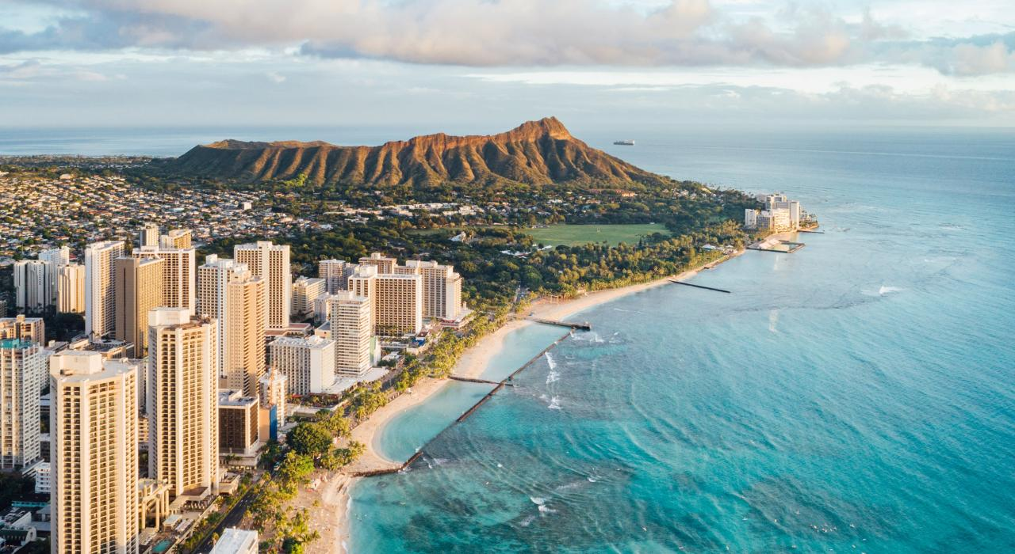
Vigencia:
10 Enero – 30 Abril 2026

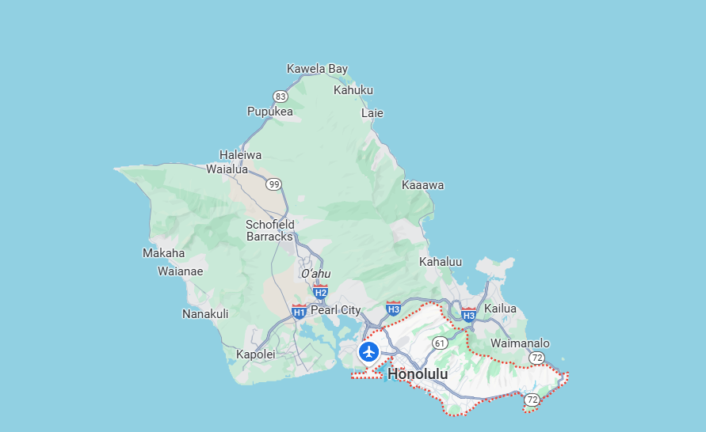
Sitios a visitar
- Honolulu
- Oahu

Día 1: MÉXICO - HAWAII
A su llegada un representante de nuestra compañía, estará esperando por usted y será recibido con un Lei de Flores Frescas. Al recoger su equipaje, pronto su asistente lo escoltará o indicará el módulo para tomar su transporte hacia su Hotel. El tiempo estimado de llegada hacia el Hotel es de media hora a partir de que la van sale del aeropuerto.
Día 2: Tour oficial de Honolulu en Trolley
RUTA ROJA: Una historia del rico pasado cultural y el presente moderno de Hawái
Hawái tiene su propia historia que contar a quienes estén interesados en escuchar. Aquí es donde brilla la Línea Roja. Esta línea lo lleva a través del pasado cultural e histórico de Hawái, desde la época de los reyes y reinas hasta su importancia en la Segunda Guerra Mundial e incluso las culturas que la influyen hasta el día de hoy.
RUTA AZUL: Vistas y sabores de Oahu.
Con sus paisajes costeros y deliciosas paradas para cenar localmente, la Línea Azul lo invita a descubrir lo mejor de la belleza natural y las delicias culinarias de Waikiki. Realice un recorrido impresionante por la costa suroeste de Oahu camino al Sea Life Park y disfrute de algunos de los favoritos locales de la isla en Kahala Mall, Diamond Market & Grill o el siempre popular Rainbow Drive-In.
RUTA ROSA: Tiendas y restaurantes icónicos de Hawái
Hawái es el epicentro del Pacífico, y se nota: la cocina asiática se mezcla con la popular comida reconfortante estadounidense, la moda de alta gama junto con la ropa de calle popular que se adapta a la comodidad y el estilo de todos.
RUTA VERDE: Visita Diamond Head desde Waikiki.
Nuestra línea más nueva y exclusiva lo lleva a Diamond Head y KCC Farmers’ Market desde paradas convenientes en el área de Waikiki. ¡Es la forma más fácil de visitar este hito de renombre mundial!
Día 3: Excursión a la Isla Gran Circulo de Oahu
Visite los lugares más pintorescos y culturales de Oahu. Nuestro aclamado Grand Circle Island Tour de Oahu es la forma más agradable e informativa de ver la belleza de toda la isla en un solo día. Esta emocionante excursión de 120 millas incluye los sitios clave de la isla más visitada de Hawái. Su guía de conductor profesional lo recibirá en Waikiki en un vehículo turístico de lujo y compartirá los muchos puntos de referencia naturales y culturales de Oahu. Desde la costa sur, con vistas de gran alcance del océano Pacífico, hasta la costa de barlovento rodeada por la imponente cadena montañosa Ko'olau, luego hacia la famosa costa norte, donde las olas golpean las prístinas playas de arena blanca, y de regreso a Honolulu, tomará todo durante esta gira única.
Día 4: HAWAII - MÉXICO
Este es el Final de su recorrido. A la hora indicada nos trasladaremos hacia el Aeropuerto Internacional de Honolulu para tomar su vuelo a su siguiente Isla o Destino Final
Categoría | Hotel | Ciudad
Turista | Aqua Aloha Surf Waikiki | HONOLULU

Costo desde por persona.

$1,270.00 USD/SGL
$845.00 USD/DBL
$705.00 USD/TPL
$409.00 USD/MNR (3-9)
$449.00 USD/JNR (10-17)

Incluye
- 4 Días de hospedaje en el hotel seleccionado
- Traslados Aeropuerto – Hotel - Aeropuerto
- Tour oficial de Honolulu en Trolley
- Excursión a la Isla Gran Circulo de Oahu
- Asistencia al viajero
- Mochila

No incluye
- Tickets aéreos
- Gastos personales
- Todo lo no especificado en "Incluye"

